
2024年10月31日
株式会社ホビージャパン
ホビージャパンMOOK
ゴジラVSモスラ コンプリーション
2024年10月31日(木)発売
株式会社ホビージャパン（本社：東京都渋谷区、代表取締役社長：松下大介）は、特撮映画『ゴジラVSモスラ』を特集したムック「ゴジラVSモスラ コンプリーション」を2024年10月31日(木)より全国書店で発売いたします。

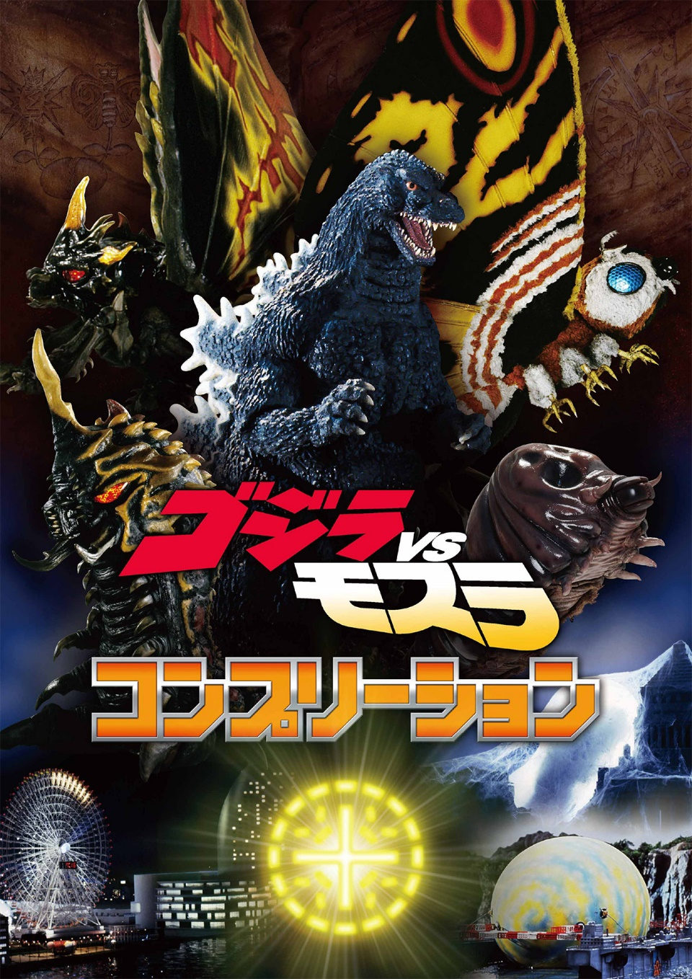
貴重なスナップを多数掲載！「コンプリーション」シリーズの第12弾！
特撮映画『ゴジラVSモスラ』のあらゆる資料や関係者インタビューをまとめた書籍「ゴジラVSモスラ コンプリーション」が10月31日(木)に発売！
本書は1992年公開作品『ゴジラVSモスラ』を大特集！ 蔵出しの写真や秘蔵資料など、これまでに公表されることのなかった素材を中心に、キャストやスタッフの新規インタビューをお届けいたします。
『ゴジラVSモスラ』公開当時はさまざまな書籍が刊行されましたが、本書ではその後に発掘された資料や写真をふんだんに使用！ まさに今だからこそ出版可能な永久保存版です！

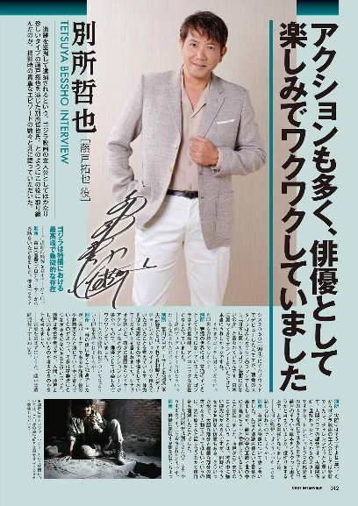
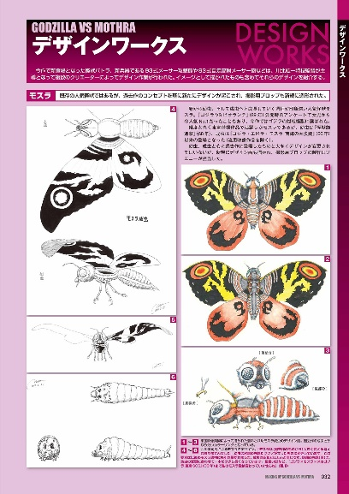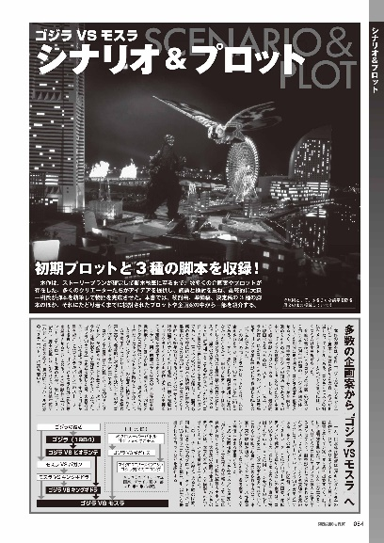

【商品情報】
ゴジラVSモスラ コンプリーション
●発売日：2024年10月31日（木）
●定価：5,170円（本体4,700円＋税10%）
●ISBNコード：978-4-7986-3654-2
●JANコード：9784798636542
●判型：A4 平綴じ
●発売元：ホビージャパン

【権利表記】
TM ＆ © TOHO CO., LTD.

【プレスリリースに関するお問い合わせは下記まで】
株式会社ホビージャパン 広報宣伝課 並木・岡本
〒151-0053 東京都渋谷区代々木 2-15-8 E-mail：pr@hobbyjapan.co.jp
TEL：03-5304-9115 URL：https://hobbyjapan.co.jp/

